- 打开网址http://ucourse.unipus.cn/并登录。

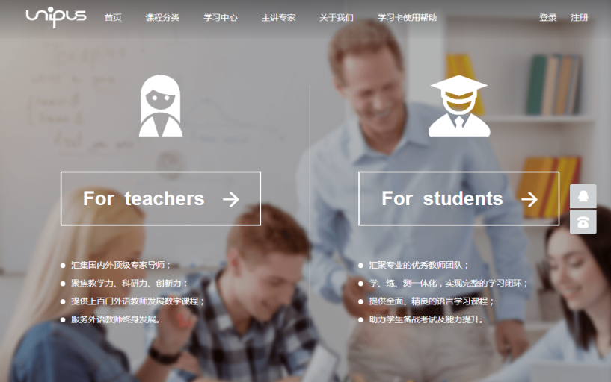
点击For teachers。
3、
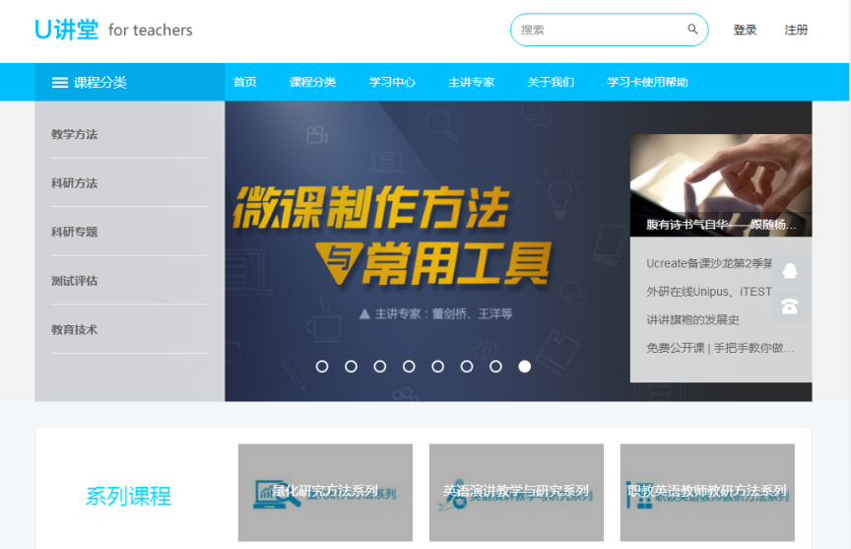
点击教学方法。
4、
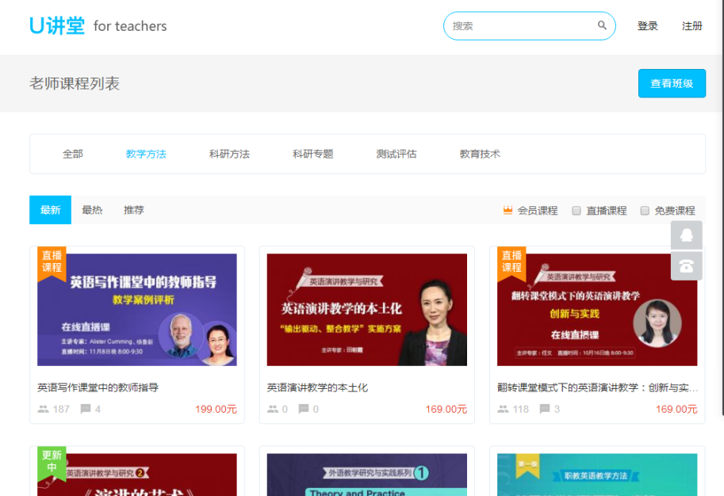
点击您要学习的课程，点击观看即可

